苏州城市学院实验报告
学院 | 计算科学与人工智能学院 |  | 年级专业 |  | 25人工智能 |  | 姓名 | 张佳伟 | 学号 | 2506456052
课程名称 |  | Python程序设计实践 |  |  |  |  |  |  | 成绩
指导教师 |  | 郁俊杰 |  | 同组实验者 |  | 无 |  | 实验日期 | 2026.3.31

实 验 名 称 | 选择结构

- 实验目的
（1）深入理解分支结构的原理
（2）掌握分支结构程序的编写
（3）掌握分支结构程序执行流程
（4）掌握代码缩进对执行流程的影响

- 实验内容
- 一日游收费算法实现
（1）市区“一日游”收费标准为：5人以内（含5人）按散客标准，每人160元；超过5人，按团体标准，每人140元。编写程序输入人数，输出旅游总费用。
（2）根据表1的算法思路，试着将其转换为代码。并通过IDLE的文件执行模式进行验证所写代码的准确性。验证方式可参照：3人费用为480元、5人费用为800元、8人费用1120元。运行程序三次，分别输入3、5、8，查看程序输出的结果是否和预期值相同。
表1 一日游费用
 | 算法思路 | 代码
#01 | ## 定义人数变量person_count用于接收用户输入，并转换为数值型 | person_count = int(input("请输入人数："))
#02 | ## 如果人数≤5， 总费用=人数×160 | if person_count <= 5:  totle = person_count * 160
#03 | ## 否则，总费用=人数×140 | elif person_count > 5:  totle = person_count * 140
#04 | ## 输出总费用 | print("总价为：", totle)

- BMI算法实现
（1）身体质量指数BMI（Body Mass Index）是国际上常用的衡量人体胖瘦程度及健康状况的标准，其计算公式为：
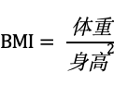
体重单位为：kg、身高单位为：m， BMI的单位为 千克/平方米
表2为中国的健康参考标准。
表2 中国BMI标准
BMI标准 （单位：Kg/m²） | BMI分类 | 相关疾病发病的危险性
<18.5 | 偏瘦 | 低（但其他疾病危险性增加）
18.5~24.0(不含) | 正常 | 平均水平
24.0~27.0(不含) | 偏胖 | 增加
27.0~30.0(不含) | 肥胖 | 中度增加
≥30.0 | 重度肥胖 | 严重增加
请编写程序，输入体重和身高，计算出BMI值，根据表2，给出BMI分类和相关疾病发病危险性的提示信息。
表2中的程序代码为实现该功能的部分程序，请根据已有的程序，将下划线部分补充完整，另程序中有2处错误，请找出并改正。将代码功能补充完整。完善并改正后的程序，请输入到计算机中，采用IDLE文件执行模式验证是否正确。
表2 BMI
 | 代码 | 代码功能
#01 | weight, height = eval(input("请输入体重[单位:kg]，身高[单位：cm]，两个数据之间用英文逗号分隔")) | -
#02 | height //= 100 | ## 转换成米
#03 | BMI = weight/height*height | ## 计算BMI
#04  #05 | if BMI<18.5:  print("偏瘦：低（但其他疾病危险性增加）") | ## BMI低于18.5的情况
#06  #07 | elif 18.5<=BMI<24.0:  print("_________") | ## BMI在18.5和24之间的情况
#08  #09 | elif 24<=BMI<27.0:  print("偏胖：增加") | ## BMI在24和27之间的情况
#10  #11 | elif 27<=BMI<30.0:  print("肥胖：中度增加") | ## BMI在27和30之间的情况
#12  #13 | else:  print("重度肥胖：严重增加") | ## BMI大于30的情况

代码逻辑错误有两处，错误1的行号是3，修改后的代码BMI = weight/height**2。
错误2的行号是2，修改后的代码height /= 100。
#07行，空白处应填写的代码是正常：平均水平。
#12行，空白处应填写的代码是else。

- 游戏人物血量算法实现
（1）某款简单游戏的人物在行进路上，捡到金币，血量加10；捡到银币，血量加5；捡到铜币，血量加2；遇到怪兽，血量减少50；初始化血量为1到100之间随机数，当血量低于0时，游戏结束。请设计程序，完成单次血量变化。
（2）在表3-5中，先写思路，然后将思路转换为代码。并通过IDLE的文件执行模式进行验证所写代码的准确性。
表3-5 游戏人物血量
 | 算法思路 | 代码
 | ## 导入random模块 | import random
 | ## 定义血量变量blood，并初始化 | blood = random.randint(1, 100)
 | ## 定义变量npc表示{金币、银币、铜币、怪兽}  ## 约定 输入的数为1表示金币，2为银币，3为铜币，4为怪兽；npc初值为1到4之间的随机数 | npc = random.randint(1,4)
 | ## 打印输出血量和本次遇到的npc | print("血量：", blood)  print("本次遇到的NPC：", npc)
 | ## 循环条件 | while blood > 0:
 | ## npc为1 | if npc == 1:  print("捡到金币，血量加10")  blood = blood + 10
 | ## npc为2 | elif npc == 2:  print("捡到银币，血量加5")  blood = blood + 5
 | ## npc为3 | elif npc == 3:  print("捡到铜币，血量加1")  blood = blood + 1
 | ## npc为4 | elif npc == 4:  print("遇到怪兽，血量减50")  blood = blood - 50
 | ## 游戏结束 | print("游戏结束")

- 实验步骤和结果
第一题：
代码
person_count = int(input("请输入人数："))

if person_count <= 5:
totle = person_count * 160
elif person_count > 5:
totle = person_count * 140

print("总价为：", totle)
截图
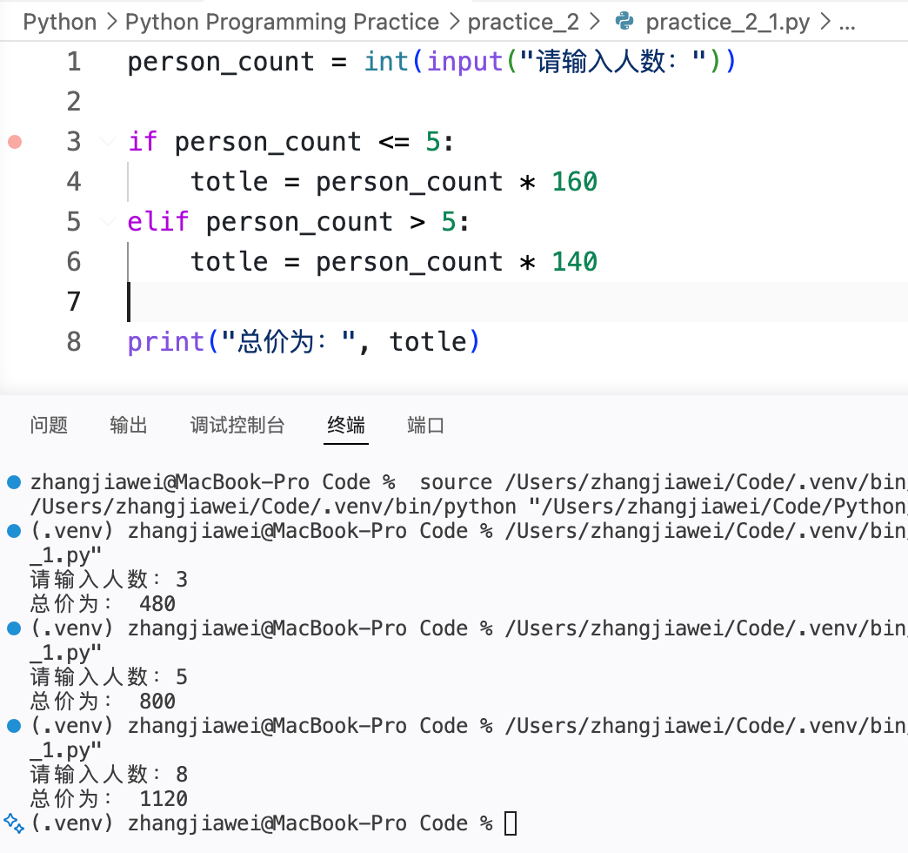
第二题：
代码
weight, height = eval(input("请输入体重[单位:kg]，身高[单位：cm]，两个数据之间用英文逗号分隔"))
height /= 100
BMI = weight/height**2
if BMI<18.5:
print("偏瘦：低（但其他疾病危险性增加）")
elif 18.5<=BMI<24.0:
print("正常：平均水平")
elif 24<=BMI<27.0:
print("偏胖：增加")
elif 27<=BMI<30.0:
print("肥胖：中度增加")
else:
print("重度肥胖：严重增加")
截图
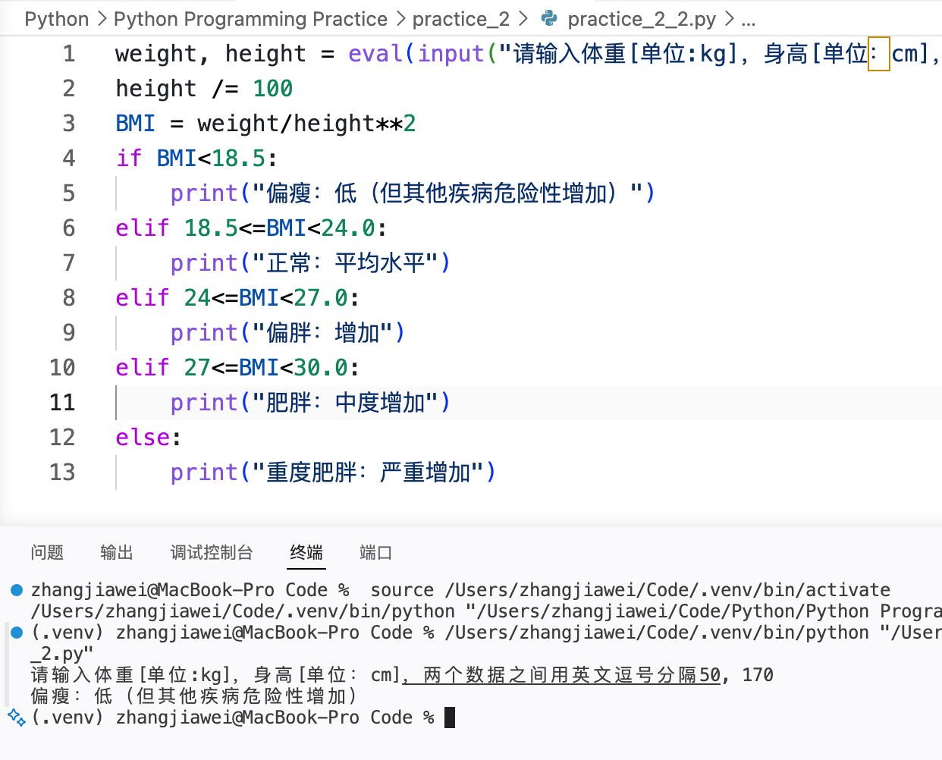
第三题：
代码
import random

blood = random.randint(1, 100)

while blood > 0:
npc = random.randint(1,4)
print("血量：", blood)
print("本次遇到的NPC：", npc)
if npc == 1:
print("捡到金币，血量加10")
blood = blood + 10
elif npc == 2:
print("捡到银币，血量加5")
blood = blood + 5
elif npc == 3:
print("捡到铜币，血量加1")
blood = blood + 1
elif npc == 4:
print("遇到怪兽，血量减50")
blood = blood - 50

print("游戏结束")
截图
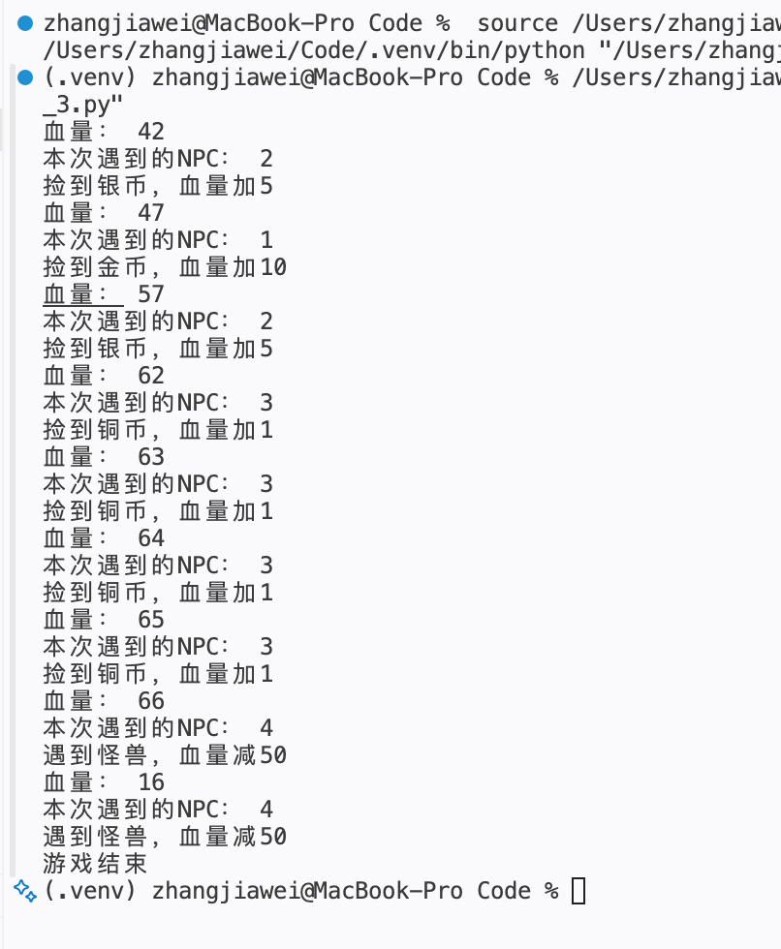
- 实验总结
本次实验中主要问题是对分支结构和条件判断不够熟练，容易在区间判断和逻辑顺序上出错。通过反复调试和分析程序，逐渐掌握了if语句的使用方法，加深了对程序执行流程的理解。

